OPPSTART AV ARBEIDER I GARASJEHUS 1.ETG

Vi nærmer oss oppstart av rehabiliteringsarbeider i garasjehuset. Oppstart blir i uke 9 og vi starter i nederste etasje. Arbeider i denne etasjen er estimert til å vare til og med uke 18. Vi tar her forbehold om forlenget byggetid da vi ikke vet omfanget av skadene i garasjen.

I forbindelse med oppstart må alle biler og andre eiendeler flyttes ut av 1. etg (nederste etg) innen mandag 01.03.2021 kl. 07:00. Biler og eiendeler som ikke blir flyttet innen angitt tidsfrist vil bli fjernet på eiers regning og risiko.

De som har parkering i 2. etg kan bli stående mens arbeider utføres i 1. etg, men det er svært viktig at det ikke parkeres utenfor oppmerkede områder.

Fremdriftsplan som vises under, er tentativ men er veiledende for prosjektet. Vi vil underveis i prosjektet utarbeide informasjon om fremdrift mm.
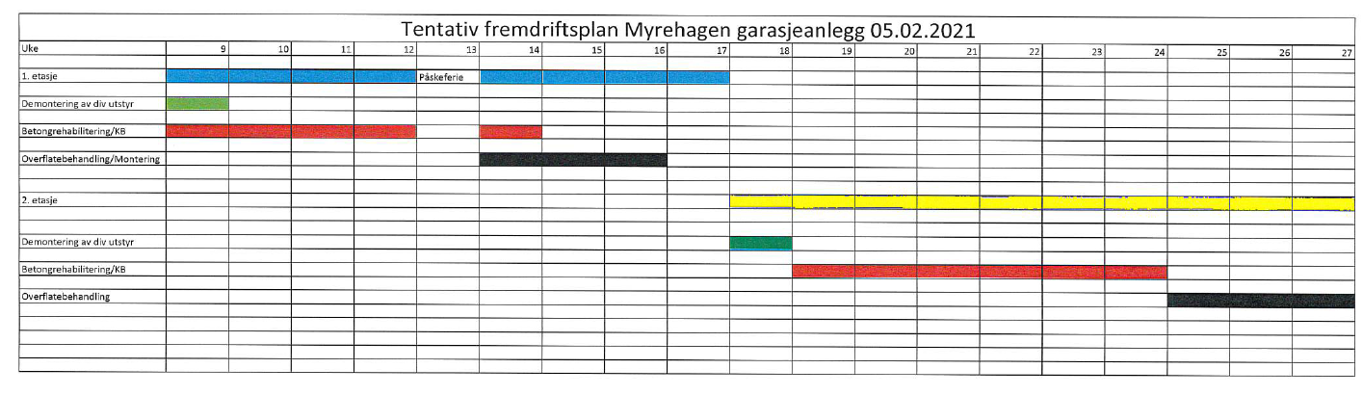

 | casper.sondberg@selvaagprosjekt.no
 | https://selvaagprosjekt.no/myrehagen-borettslag
 | PROSJEKTLEDER  Casper Søndberg |  | TLF  909 31 861
 | BYGGELEDER  Martin Lien |  | TLF  414 07 773

